**概要设计说明书**

**《佩奇英语APP》**

**编写日期：2019.10.15**

**项目组：**

|  |  |  |
| --- | --- | --- |
| **学号** | **姓名** | **角色** |
| 201731024131 | **曾正男** | **组长** |
| 201731024133 | **魏恩博** |  |
| 201731024142 | **任星辰** |  |
| 201731024118 | **李志** |  |
| 201731024138 | **宋树钱** |  |
| 201731024124 | **王旭** |  |
| 201731024228 | **付昶宇** |  |
| 201731024220 | **何辉** |  |

**修改日志**

|  |  |  |
| --- | --- | --- |
| 修改者 | 修改日期 | 备注说明 |
| 何辉 | 10.15 |  |
| 何辉 | 10.16 |  |
|  |  |  |
|  |  |  |
|  |  |  |
|  |  |  |
|  |  |  |
|  |  |  |
|  |  |  |
|  |  |  |

**目 录**

1. 引言 5

1.1 编写目的 5

1.2 定义 5

1.3 参考资料 5

2. 范围 5

2.1 系统主要目标 5

2.2 主要软件需求 5

2.3 设计约束、限制 5

3. 软件系统结构设计 5

3.1 软件体系结构 5

3.1.1 软件程序结构图 5

3.1.2 模块描述 5

3.2 功能需求追溯 6

4. 数据设计 6

5. 接口设计 6

5.1 用户界面设计规则 6

5.2 内部接口设计 6

5.3 外部接口设计 6

6. 出错处理设计 6

# 引言

## 编写目的

让使用者了解到这款应用的详情，更加深刻的体会到对英语学习带来的便利。

## 定义

接口：指同一计算机不同功能层之间的通信规则称为接口。

## 参考资料

1.4.1 《构建之法》 978-7-115-46076-9 邹欣 2017.07

# 范围

对《需求规格说明书》进行复审，如有变更需要在本节进行说明。

以下内容描述软件概要设计的整体范围，其主要信息来自于《需求规格说明书》。

## 系统主要目标

需要对英语进行学习的大学生群体

## 主要软件需求

加强对英语的记忆

## 设计约束、限制

资金不足，时间较短

# 软件系统结构设计

## 软件体系结构

利用变换分析方法将DFD映射为软件结构（如基于DFD或基于IDEF0　的结构设计），并采用适当的优化准则进行软件结构的优化。  
已得到优化的软件体系结构用结构图（Structure Chart）进行描述。描述的内容包括：

### 软件程序结构图

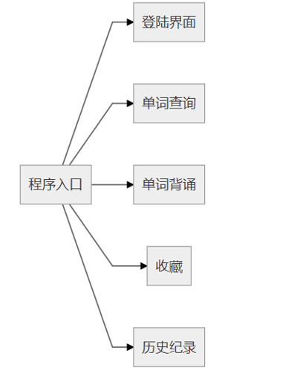

### 模块描述

可用下表对每一软件模块进行描述

|  |  |  |  |  |  |  |  |
| --- | --- | --- | --- | --- | --- | --- | --- |
| 模 块  名 称 | 单词查询模块 | | | 子系统名 称 | 应试单词记忆 | 系统  名称 | 单词记忆 |
| 接　口  说　明 | 输入 | 用户点击 | | | | | |
| 输出 | 单词信息 | | | | | |
| 功　能  说　明 | 软件从数据库中检索并传输给用户。 | | | | | | |
| 运行环  境说明 | Android | | | | | | |
| 调用关  系说明 | 调用模块 | | 数据库链接 | | | | |
| 被调用模块 | | 无 | | | | |

|  |  |  |  |  |  |  |  |
| --- | --- | --- | --- | --- | --- | --- | --- |
| 模 块  名 称 | 单词背诵 | | | 子系统名 称 | 背诵 | 系统  名称 | 随机背诵 |
| 接　口  说　明 | 输入 | 用户点击背诵按钮 | | | | | |
| 输出 | 开始背诵 | | | | | |
| 功　能  说　明 | 从数据库随机抽取并显示 | | | | | | |
| 运行环  境说明 | Android | | | | | | |
| 调用关  系说明 | 调用模块 | | 数据库 | | | | |
| 被调用模块 | | 无 | | | | |

|  |  |  |  |  |  |  |  |
| --- | --- | --- | --- | --- | --- | --- | --- |
| 模 块  名 称 | 用户收藏 | | | 子系统名 称 | 用户收藏 | 系统  名称 | 个人收藏 |
| 接　口  说　明 | 输入 | 用户点击 | | | | | |
| 输出 | 收藏成功 | | | | | |
| 功　能  说　明 | 将用户收藏的信息上传至云端 | | | | | | |
| 运行环  境说明 | Android | | | | | | |
| 调用关  系说明 | 调用模块 | | 数据库链接 | | | | |
| 被调用模块 | | 无 | | | | |

## 功能需求追溯

本节说明《需求规格说明书》中的各项功能需求已在软件体系结构中得到分配。

可用如下的二维表说明各项功能需求与软件模块的对应关系。

|  |  |  |  |  |
| --- | --- | --- | --- | --- |
|  | 用户收藏 | 单词查询 | …… | 单词背诵 |
| 查询单词 |  | √ |  |  |
| 随机播放单词背诵 |  |  |  | √ |
| …… |  |  | √ |  |
| 对错误单词进行存储 | √ |  |  |  |

# 数据设计

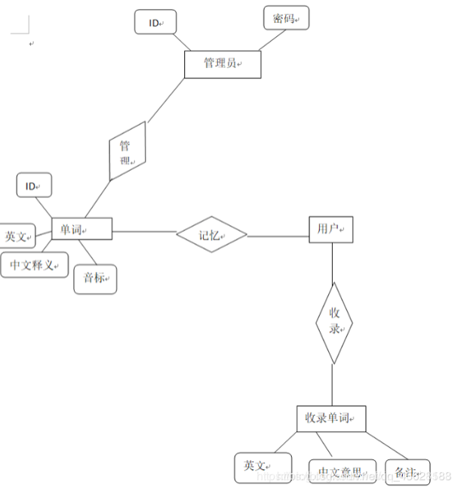

# 接口设计

## 用户界面设计规则

简约设计，让用户爱上这里。

## 内部接口设计

用户收藏：

输入用户点击

接口说明

输出收藏成功

单词背诵：

输入用户点击背诵按钮

接口说明

输出开始背诵

单词查询：

输入：用户点击

接口

输出：单词信息

说明软件内部模块间的接口安排。

## 外部接口设计

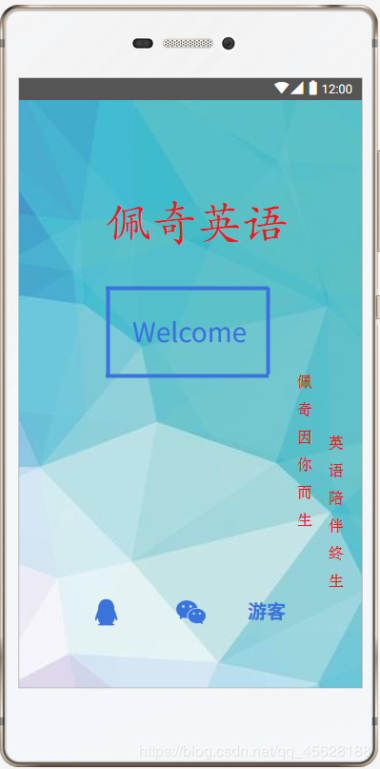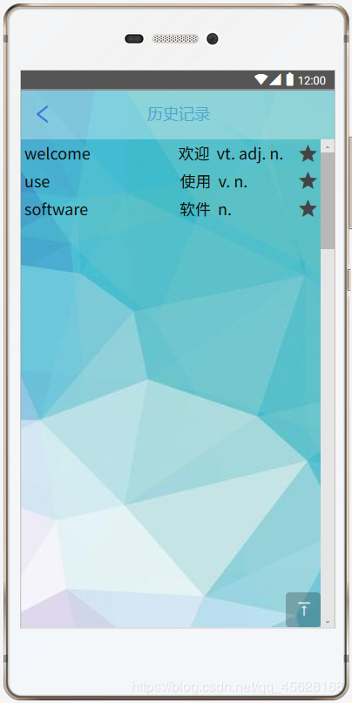

# 出错处理设计

1、软件闪退；设置定时保存

2、代码错误；在打入代码时，先确定代码的正确性